ЛГСП-70.12 |  | Скамья парковая
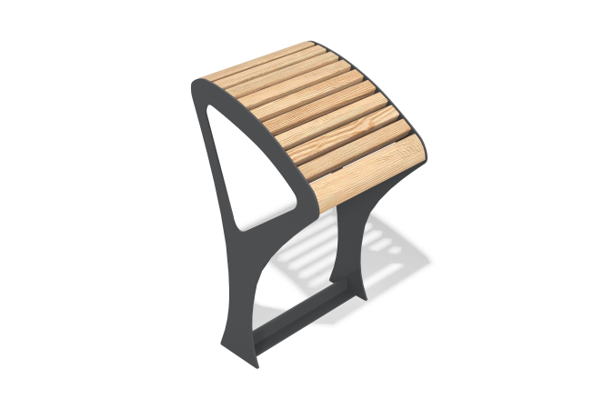

Размеры, мм: | 460x520x750 | Вес, кг: | 0
Характеристики материалов
Основные материалы: черная сталь, лиственица
Комплектация: скамья в сборе - 1 шт
Скамейка уличная.
Материал каркаса - черная сталь. Окончательная отделка каркаса - полимерно-порошковая покраска, цвет Ral 7021, шагрень. Материал из дерева - лиственница.Окончательная отделка из дерева
В оборудование используется крепеж из нержавеющей стали. Выступающие части резьбовых соединений и открытые части труб закрыты пластиковыми заглушками.
Покрытие элементов:
- брус - грунтовка лессирующая, водно-дисперсионный лак

